Учимся составлять звуковую схему слова

Уважаемые родители, для ребят, которые идут в 1 класс, будут очень полезны занятия по составлению звуковой схемы слова.
Давайте попробуем разобраться, как правильно составить звуковую схему слова или звуковую модель слова. Данный вид работы мы также можем назвать звуко-буквенным разбором слова или фонетическим разбором.
Фонетика – раздел науки о языке, в котором изучаются звуки языка, ударение, слог.
Звуки, которые произносит человек, мы называем звуками речи. Звуки речи образуются в речевом аппарате при выдыхании воздуха. Речевой аппарат – это гортань с голосовыми связками, ротовая и носовая полости, язык, губы, зубы, нёбо.
Гласные звуки состоят только из голоса, выдыхаемый воздух проходит через рот свободно, не встречая преграду. Гласные звуки можно долго тянуть, петь.
В русском языке гласных звуков шесть: [а], [о], [у], [э], [ы], [и]. Гласные звуки бывают ударными и безударными.
Гласные звуки мы будем обозначать красным цветом.
Когда мы произносим согласные звуки, воздух встречает преграду (губы, зубы, язык). Одни согласные состоят только из шума – это глухие согласные. Другие – из голоса и шума. Это звонкие согласные.
Согласные также делятся на твёрдые и мягкие.
Твёрдые согласные обозначают синим цветом, мягкие – зелёным.
По программе “Школа России” слияние гласного звука с согласным мы обозначаем прямоугольником, разделённым наискосок прямой линией, где снизу закрашиваем согласный, а сверху гласный.
Сделайте из цветного картона или бумаги карточки, чтобы составлять слова. Также понадобятся карточки со знаком ударения и разделительной чертой.
Можно рисовать схемы в тетради в крупную клеточку. Ещё лучше совмещать оба вида работы.
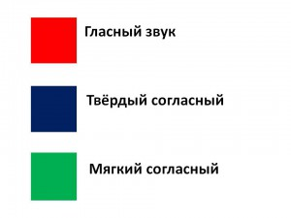
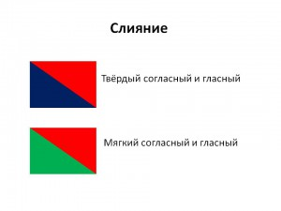
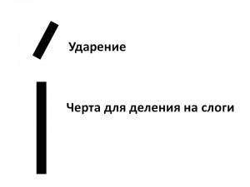Начинайте работу с простых слов – односложных или двусложных.
Итак, вы сделали карточки и готовы к занятию.
Подумайте, как заинтересовать ребёнка.
Может вы научите составлять слова куклу Машу или любимого зайку?
Или будете отгадывать загадки и составлять схему слова-отгадки?
А может быть слово (карточка или картинка) спрятаны и вы поиграете в игру “холодно-горячо”?
Очень хорошо, если вы придумали что-то интересное и появился стимул к работе.
Фрагмент занятия.
Отгадай загадку.
Сидит дед в сто шуб одет.
Кто его раздевает,
Тот слёзы проливает.
Давай, составим схему слова лук.
1. Делим слово на слоги.
Произносим с хлопком в ладоши – лук. В этом слове 1 слог.
2. Из каких звуков состоит слог?
Произносим протяжно л-у-к.
Первый звук – [л]. Это твёрдый согласный звук. Второй звук – [у]. Это гласный звук. Звуки [л], [у] сливаются вместе, получается слияние [лу]. Выбираем нужную карточку – слияние твёрдого согласного с гласным звуком.
Третий звук [к] – твёрдый согласный. Выбираем карточку для твёрдого согласного.
3. Обозначим звуки буквами. Звук [л] обозначаем буквой “эль”. Звук [у] – буквой “у”. Звук [к] – буквой “ка”.
Ударение в односложных словах не ставим. В слове один гласный звук, значит он ударный.
По программе “Школа России” нет обозначений звонкого и глухого согласного. Поэтому можно проявить фантазию и придумать свои обозначения для звонкого и глухого согласного. Например, в игре “Узнай звук” для обозначения звонкого согласного я выбрала колокольчик, а для глухого согласного – смайлик в наушниках. Картинки можно распечатать и использовать в схеме.
Потренироваться давать характеристику звуку можно в игре.

Игра “Узнай звук”
Дать характеристику звуку вам поможет лента букв.
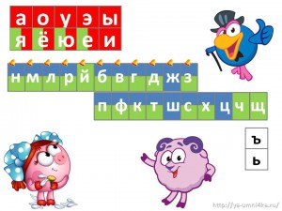
На ленте очень хорошо видно какие звуки обозначают буквы.
Например, буква “эн” обозначает два звука – твёрдый [н] и мягкий [н']. Поэтому прямоугольник двух цветов – синего и зелёного. Эти звуки звонкие, поэтому сверху – колокольчик.
Все звуки в верхнем ряду звонкие, а в нижнем – глухие.
Буква “жэ” обозначает один звук – твёрдый звук [ж]. Поэтому прямоугольник полностью синего цвета. Это звонкий звук.
Особое внимание надо обратить на йотированные гласные.
Буквы я, ё, ю, е могут обозначать два звука или один.
Если они стоят в начале слова или после гласного, они обозначают два звука:
я [й' а], ё [й' о], ю [й' у], е [й' э]
После согласного звука они обозначают один звук: я [а], ё [о], ю [у], е [э].
Составим схему слова Яна.
1. Делим слово на слоги.
Я – на
В этом слове два слога.
2. Первый слог – я. Это слияние двух звуков – [й'], [а]. Звук [й'] – мягкий согласный, звук [а] – гласный. Выбираем карточку – слияние мягкого согласного и гласного звука.
3. Ставим разделительную черту после первого слога.
3. Второй слог – на. Это слияние двух звуков – [н], [а]. Звук [н] – твёрдый согласный, звук [а] – гласный. Выбираем карточку – слияние твёрдого согласного и гласного звука.
4. Ставим ударение. Находим ударный слог. Говорим слово целиком, выделяя ударный слог. Ударный слог – первый. Чтобы ребёнок понял, что ударение поставлено верно, попробуйте поставить ударение и на второй слог.
5. Обозначаем звуки буквами.
Звуки [й'а] обозначают одной буквой – буквой я.
Звук [н] обозначают буквой “эн”.
Звук [а] обозначают буквой а.
Для нас самое главное, чтобы ребёнок научился давать характеристику звуку, умел работать с моделями. Если ребёнок научился давать характеристику звуку, то заменить обозначение не составит труда.

